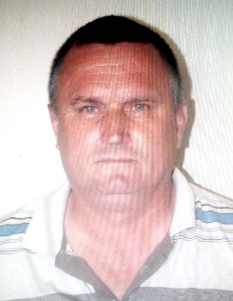
ДУШКА Владимир Михайлович
Дата рождения | 09 февраля 1966 года
Место рождения | Краснодарский край, Тбилисский район,  ст. Тбилисская
Адрес постоянной регистрации | Краснодарский край, Тбилисский район,  ст. Тбилисская, ул. Элеваторная, 121 А
Образование (когда и какие учеб. заведения закончил) | среднее, СОШ № 28 ст. Тбилисская, 1983
Специальность по образованию | водитель
Ученая степень | нет
Нахождение в статусе депутата  выборных органов | депутат Совета Тбилисского сельского поселения Тбилисского района с 19 сентября 2014 года, 2019 г. депутат четвертого созыва Тбилисского сельского поселения Тбилисского района
Государственные награды | нет
Членство (участие) в общественных объединениях (организациях, движениях) | нет
Членство в партии (год вступления)/беспартийный | Член ВПП «ЕДИНАЯ РОССИЯ»
Партийная должность | Нет
ЗАСЛУГИ И ДОСТИЖЕНИЯ В ПАРТИЙНОЙ РАБОТЕ
Оказывает поддержку молодых кандидатов от партии на выборах, активно агитирует молодежь на вступление в Члены Партии «ЕДИНАЯ РОССИЯ».

ТРУДОВАЯ ДЕЯТЕЛЬНОСТЬ
Год начала -  год окончания | Должность, место работы
1988 – 1991 | Тбилисская автобаза «Кубанькооптранс», экспедитор
1991 – 1992 | Тбилисская оптово-торговая база, сторож
1992 – 1994 | Комбинат кооперативной промышленности Тбилисского РПС, сторож мучного склада
1999 – 2001 | МПЖКХ Тбилисского района, диспетчер ОДДС.
2008-2018  2019 | Обособленное подразделение «АМИЛКО - Южное отделение» г. Миллерово, Ростовская область, старший смены.  ЧОП «Кубань- БЕЗОПАСНОСТЬ», старший смены

Контактные телефоны: моб.: +7 (918) 114-95-95

